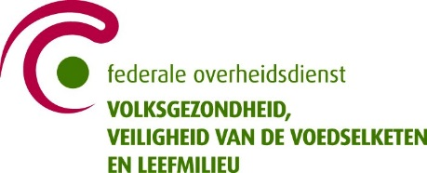de rapportage over het contrac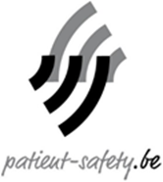t ‘coördinatie kwaliteit en patiëntveiligheid 2017’
Validatiedocument voor de rapportage over het
contract “coördinatie kwaliteit en patiëntveiligheid 2022”

Dit document is als verplichte bijlage toe te voegen aan de bevraging in Survey Monkey over het contract 2022

naam ziekenhuis: DIT VELD MOET EVENEENS INGEVULD WORDEN !!

erkenningsnummer ziekenhuis: DIT VELD MOET EVENEENS INGEVULD WORDEN !!

Het directiecomité en de raad van bestuur gaan akkoord met de rapportage over het contract “cöordinatie kwaliteit en patiëntveiligheid 2022”

voorzitter directiecomité:

Naam:

Handtekening:

Voorzitter raad van bestuur:

Naam:

Handtekening:

Datum:

